4





***À Mesa Com Jesus***

***MENSAGEM DO SANTO PADRE AOS JOVENS***

***NO V ANIVERSÁRIO DA EXORTAÇÃO*** [**CHRISTUS VIVIT**](https://www.vatican.va/content/francesco/pt/apost_exhortations/documents/papa-francesco_esortazione-ap_20190325_christus-vivit.html)

*Queridos jovens,*

Cristo vive e quer-vos vivos! É uma certeza que sempre enche de alegria o meu coração e me leva a escrever-vos esta mensagem agora, cinco anos depois da publicação da Exortação apostólica [*Christus vivit*](https://www.vatican.va/content/francesco/pt/apost_exhortations/documents/papa-francesco_esortazione-ap_20190325_christus-vivit.html), fruto da [Assembleia do Sínodo dos Bispos](https://www.vatican.va/roman_curia/synod/index_po.htm#XV_Assembleia_Geral_Ordinária_do_Sínodo_dos_Bispos_(2018)) que teve como tema «Os jovens, a fé e o discernimento vocacional».

Queria, antes de mais nada, que as minhas palavras reavivassem em vós a esperança. De facto, no atual contexto internacional marcado por tantos conflitos, tantos sofrimentos, posso imaginar que muitos de vós se sintam desanimados. Por isso desejo começar, juntamente convosco, do anúncio que está no alicerce da esperança para nós e toda a humanidade: «Cristo vive!»

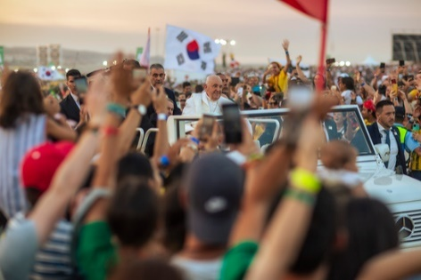Digo-o a cada um de vós em particular: Cristo vive e ama-te infinitamente. E o seu amor por ti não está condicionado pelas tuas quedas ou pelos teus erros. Ele que deu a sua vida por ti, não espera pela tua perfeição para te amar. Olha os seus braços abertos na cruz e «deixa-te salvar sempre de novo» (Exort. ap. pós-sinodal [*Christus vivit*](https://www.vatican.va/content/francesco/pt/apost_exhortations/documents/papa-francesco_esortazione-ap_20190325_christus-vivit.html#O_GRANDE_ANÚNCIO_PARA_TODOS_OS_JOVENS_) *123)*, caminha com Ele como com um amigo, acolhe-O na tua vida e deixa-O compartilhar as alegrias e as esperanças, os sofrimentos e as angústias da tua juventude. Verás que o teu caminho se iluminará e até os fardos maiores se hão de tornar menos pesados, porque estará Ele a carregá-los contigo. Por isso, invoca diariamente o Espírito Santo, que «te faz entrar cada vez mais no coração de Cristo, para que te enchas sempre mais com o seu amor, a sua luz e a sua força»(Exort. ap. pós-sinodal [*Christus vivit*](https://www.vatican.va/content/francesco/pt/apost_exhortations/documents/papa-francesco_esortazione-ap_20190325_christus-vivit.html#O_GRANDE_ANÚNCIO_PARA_TODOS_OS_JOVENS_) *130)*.

Como gostaria que este anúncio chegasse a cada um de vós e cada qual o sentisse vivo e verdadeiro na própria vida e tivesse o desejo de o partilhar com os seus amigos! Sim, porque vós tendes esta grande missão: testemunhar a todos a alegria que nasce da amizade com Cristo.

Ao início do meu Pontificado, durante a JMJ do Rio de Janeiro, disse-vos alto e bom som: fazei-vos ouvir! «*Hagan lio!*». E o mesmo continuo a pedir-vos hoje: fazei-vos ouvir, gritai, não tanto com a voz mas sobretudo com a vida e o coração, esta verdade: Cristo vive! Para que toda a Igreja seja impelida a levantar-se e pôr-se incessantemente a caminho a fim de levar a sua Boa Nova a todo o mundo.

No próximo dia 14 de abril, comemoram-se quarenta anos do primeiro grande Encontro dos jovens, no contexto do Ano Santo da Redenção, que constituiu o gérmen das futuras Jornadas Mundiais da Juventude. *[Continua…]*

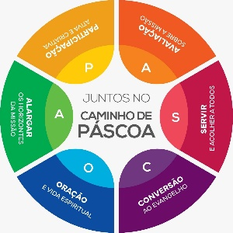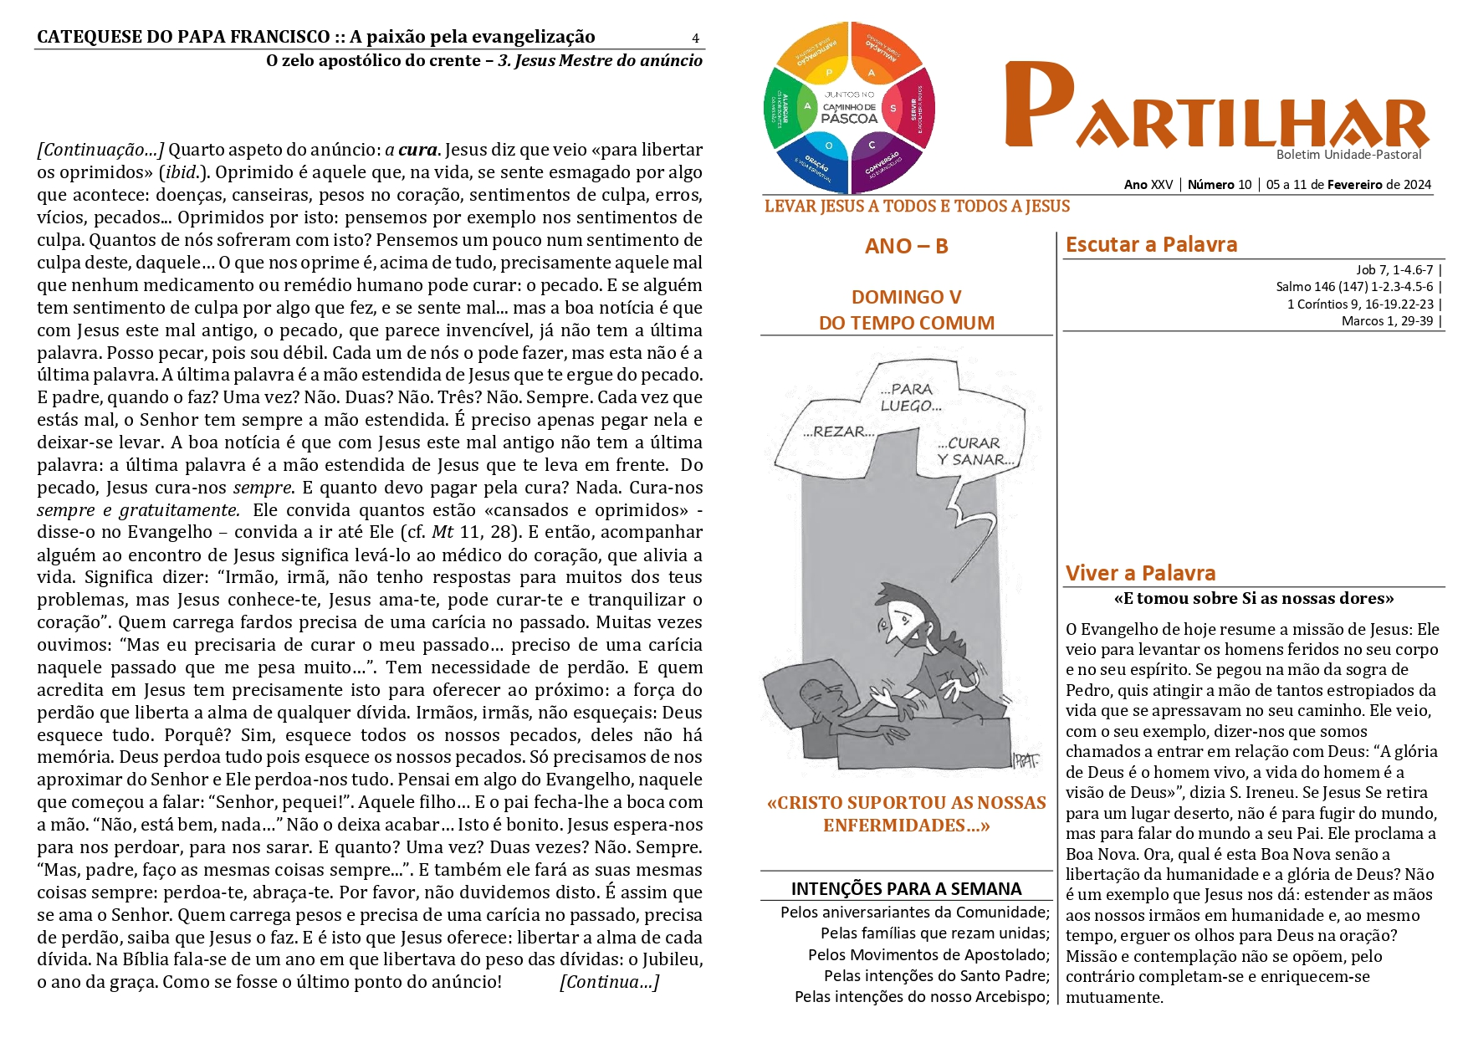

Boletim Unidade-Pastoral

**Ano** XXV⏐**Número** 18⏐01 a 07 de **Abril** de 2024

**Levar Jesus a todos e todos a jesus**

**Ano – B**

**domingo de Páscoa**

**da Ressurreição do Senhor**

**intenções para a semana**

Pelos aniversariantes da Comunidade;

Pelas famílias que rezam unidas;

Pelos Movimentos de Apostolado;

Pelas intenções do Santo Padre;

Pelas intenções do nosso Arcebispo;

**Escutar a Palavra**

Actos 10, 34a.37-43 |

Salmo 117 (118), 1-2.16ab-17.22-23 |

Colossenses 3, 1-4 ou 1 Coríntios 5, 6b-8 |

João 20, 1-9 ou Lucas 24, 13-35 |

**Viver a Palavra**

**«celebremos a festa do Senhor»**

Demos a morte àquele que, com um olhar, dava dignidade aos feridos da vida, então Maria Madalena reconhece-O quando Ele a chama pelo seu nome. Demos a morte àquele que tinha falado do amor como de um dom, então Tomé reconhece-O nas suas feridas, provas do dom da sua vida. Demos a morte àquele que tinha declarado “felizes os construtores de paz”, então os discípulos reconhecem-n’O na sua saudação: “A paz esteja convosco!” Demos a morte àquele que tinha partilhado o pão, então dois dos seus discípulos reconhecem-n’O no gesto da fração do pão a caminho de Emaús. A morte não teve a última palavra. Doravante, quem terá a última palavra é a Vida, o Amor, a Paz, a Fé. Tal é na nossa esperança.



**«Cristo, nosso cordeiro pascal, foi imolado…»**